Kedves Versenyző! A versenyben a feladatlapon szereplő eljárásneveket használd! A programjaidat a munka végeztével lemezre kell mentened a versenybizottság által adott kód szerint.
Ha nem tudsz eljárásokat írni, akkor az egyes részfeladatokat jól elkülönítetten utasítássorozatként írd meg és mentsd lemezre! Ebben az esetben a rajzokat is mentsd el! Ekkor azonban csak a pontszám egy részét kaphatod meg.
1. feladat: Fal (20 pont)
Egység méretű téglákból (magassága 5, szélessége 10 egység) kell falat építenünk. A falazás szabályai szerint a fal minden második sorában a téglák fél szélességgel (5 egység) el vannak csúsztatva az alattuk levő sorhoz képest. Biztosan tudjuk, hogy a fal magasságában egész számú téglával kirakható, szélességében azonban nem biztos.
A falba egy ajtót kell tenni, amely a fal bal szélétől adott téglaszámra van, a magassága és a szélessége is téglaszámmal adható meg (azaz például a rajzokon 2 tégla széles, 7 tégla magas). Az ajtótól balra, jobbra, illetve felfelé biztosan van legalább 1 tégla.
Készíts eljárást (FAL :szélesség :magasság :kezdet :magas :széles), amely a paramétereként megadott szélességű és magasságú falat rajzolja a megadott helyre tett ajtóval!
Megjegyzés: Részpontokat kapsz akkor is, ha a falon nincs ajtó,
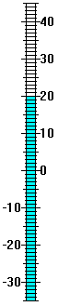
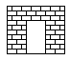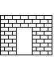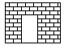
FAL 60 50 3 7 2 FAL 65 50 3 7 2 FAL 68 50 3 7 2
2. feladat: Hőmérő (20 pont)
Egy hőmérő –35 és +45 fok közötti hőmérséklet mérésére alkalmas. Készíts Logo eljárást (HOMERO :fok), amely kirajzolja a hőmérőt, fokonként beosztást rajzol rá, 5 fokonként hosszabb, a 0-ra végződő fokoknál pedig még hosszabb vonallal. A 0-ra végződő fokokat számmal is kiírja a hőmérő mellé, a negatívakat balra, a pozitívakat pedig jobbra. A hőmérő aljától a :fok magasságig a higanyszálat is belerajzolja.
3. feladat: Körök (20 pont)
Körökből úgy állítunk elő rekurzív ábrát, hogy a körvonal mentén :db darab újabb ábrát helyezünk el fele akkora méretben, ezekre újabb ábrákat illesztünk, és így tovább, mindezt :n-szer ismételve.
Készíts Logo eljárást (KEP :sugár :n :db), amely egy :sugár sugarú körből kiindulva végzi el ezt!
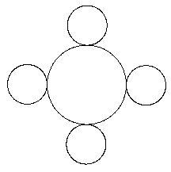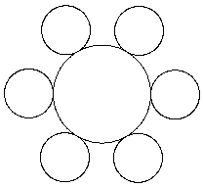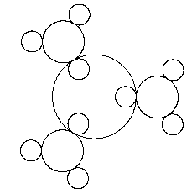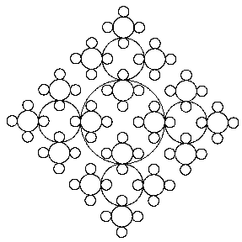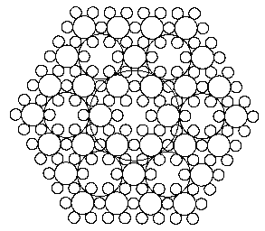
KEP 50 1 4 KEP 50 1 6 KEP 50 2 3 KEP 50 3 4 KEP 50 3 6
Kör rajzolása :r sugárral:
kör :r
ismétlés 360 [előre 3.14059 * :r / 180 balra 1]
vége
4. feladat: Zongora (15 pont)
Egy zongorán fekete és fehér billentyűk vannak. A fekete billentyűk 2-es és 3-as csoportokban helyezkednek el. Készíts Logo eljárást (ZONGORA :db), amely egy :db 2-es és 3-as csoportot tartalmazó zongorabillentyűzetet rajzol!
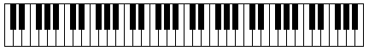
Elérhetõ összpontszám: 75 pont + 25 pont az 1. fordulóból

